Конспект урока английского языка
Тема урока: Повседневная жизнь. Краткое сообщение.
Предмет: Английский язык
Класс: 10
Учитель: Авдеева Д.В.
Тип урока: урок открытия новых знаний
Цель урока: Научить учащихся вести и поддерживать диалог в рамках темы «Повседневная жизнь»
Задачи урока:
1. Развивать лексические и грамматические навыки; активизировать использование лексики и речевых конструкций по теме урока
2. Улучшить навыки чтения и аудирования
3. Выделить трудности при изучении новой лексики и грамматики, а также найти пути их преодоления
Ход урока
I. Этап мотивации к учебной деятельности (4 мин)
Мотивация к учебной деятельности через наводящие вопросы.

Приветствует учащихся:
«Good morning! How are you today? ».
Who is on duty today?
What date is it today?
Who is absent today?
What season is it today?
What is the weather today? (rainy, cloudy, cold, nasty)
Задает наводящие вопросы, которые подводят к теме урока:
What are you doing in the morning? ( In the morning I wake up, brush my teeth, have breakfast, go to school)
How does your day start? ( My day starts with the fact that I wake up)
What do you do after breakfast? (I'm waiting for the bus. I'm going to school.)
Побуждает к формулированию темы: What do you think we will talk about today?
II. Этап актуализации знаний и пробное учебное действие (5 мин)
Учитель организует индивидуальную работу, раздает карточки, где нужно из перемешанных букв собрать слова о еде, ранее известные ученикам.
Look at it! You have cards with words on your tables. The letters are mixed up . Fix it .
Morning
Breakfast
Homework
School
Hobby
Reading books
Play computer games
Организует выборочную проверку задания.
Are you ready?
Can you name the daily affairs of a teenager for me?
Good, check it.
Проводит фонетическую зарядку.
Phonetic exercise
Thirty days has September,
April, June and November.
February has twenty-eight alone.
All the rest have thirty-one,
But leap year coming once in four
Gives February one day more.
III. Этап выявления места и причины затруднений (6 мин)
Организует работу со словами (лексика). Guys, look at the blackboard. What do you see?
Хорошо. А теперь посмотрите на список слов в ваших планах, я прочитаю, вы повторите за мной.
Бытовые моменты (новые слова)
1) wake up [weɪk ʌp] просыпаться
2) get up [ɡɛt ʌp] вставать
3) have/take a shower [hæv/teɪk a ˈʃaʊə] принимать душ
4) brush my teeth [brʌʃ maɪ tiːθ] чистить зубы
5) comb my hair [kəʊm maɪ hɛə] расчесывать волосы
6) have breakfast/ dinner [hæv ˈbrɛkfəst/ˈdɪnə] завтракать/обедать
7) come home [kʌm həʊm] приходить домой
8) go to college [ɡəʊ tə ˈkɒlɪdʒ ] идти в колледж
9) do my homework [do maɪ ˈhəʊmwɜːk] делать домашнюю работу
10) go to bed [ɡəʊ tə bɛd] идти спать
11) wash my face and hands [wɒʃ maɪ feɪs ænd hændz ] умывать руки и лицо
Досуг (новые слова)
12) watch TV [wɒtʃ ˌtiːˈviː] смотреть телевизор
13) play computer games [pleɪ kəmˈpjuːtə ɡeɪmz] играть в компьютерные игры
14) play football/ basketball [pleɪ ˈfʊtbɔːl/ˈbɑːskɪtbɔːl] играть в футбол/баскетбол
15) ride a bike [raɪd ə baɪk] кататься на велосипеде
16) play thе guitar/the piano [pleɪ ðiː ɡɪˈtɑː/pɪˈænəʊ] играть на гитаре/пианино
17) go to the cinema/club [ɡəʊ tə ðiː ˈsɪnɪmə] идти в кино/клуб
18) walk with my friends [wɔːk wɪð maɪ frɛndz]гулять с друзьями
Вводит грамматическое правило (время)
А теперь скажите какое время мы используем, говоря о наших повседневных делах?
Правило образования Present Simple.
Present Simple – это простое настоящее время. Оно обозначает действие, которое мы делаем каждый день, всегда, обычно, часто и т.д.
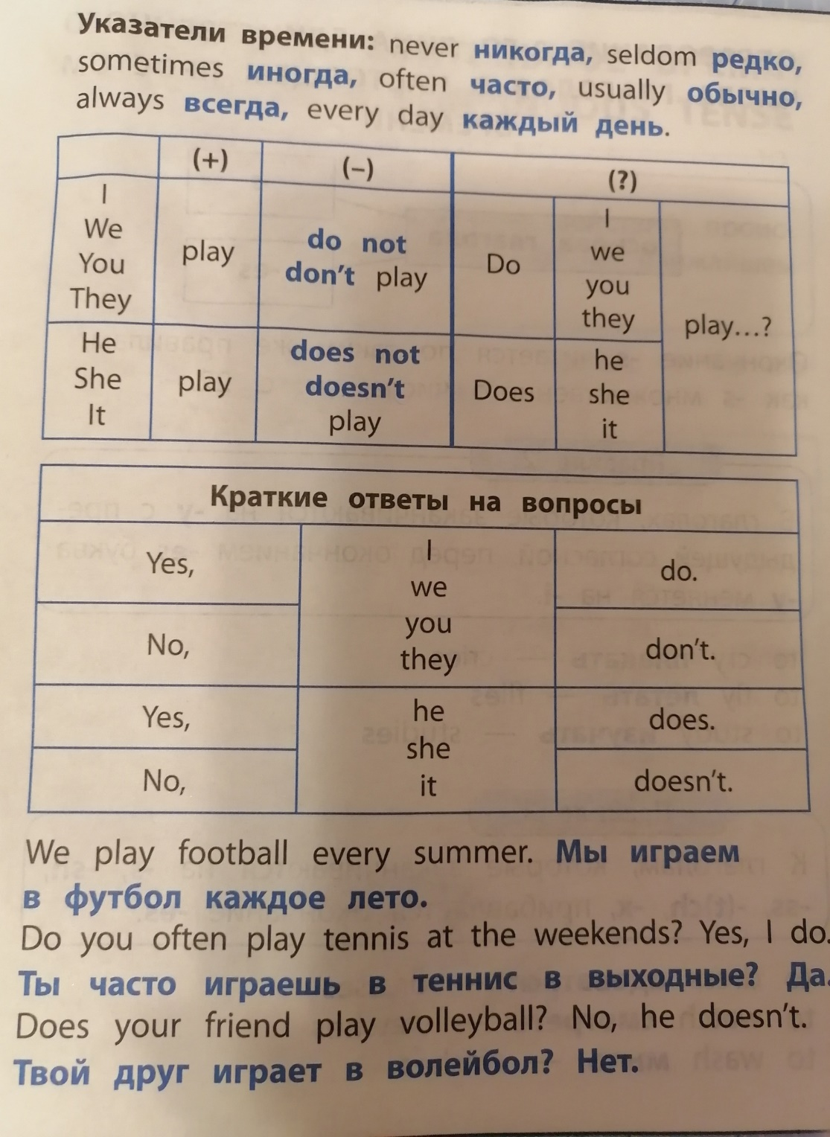
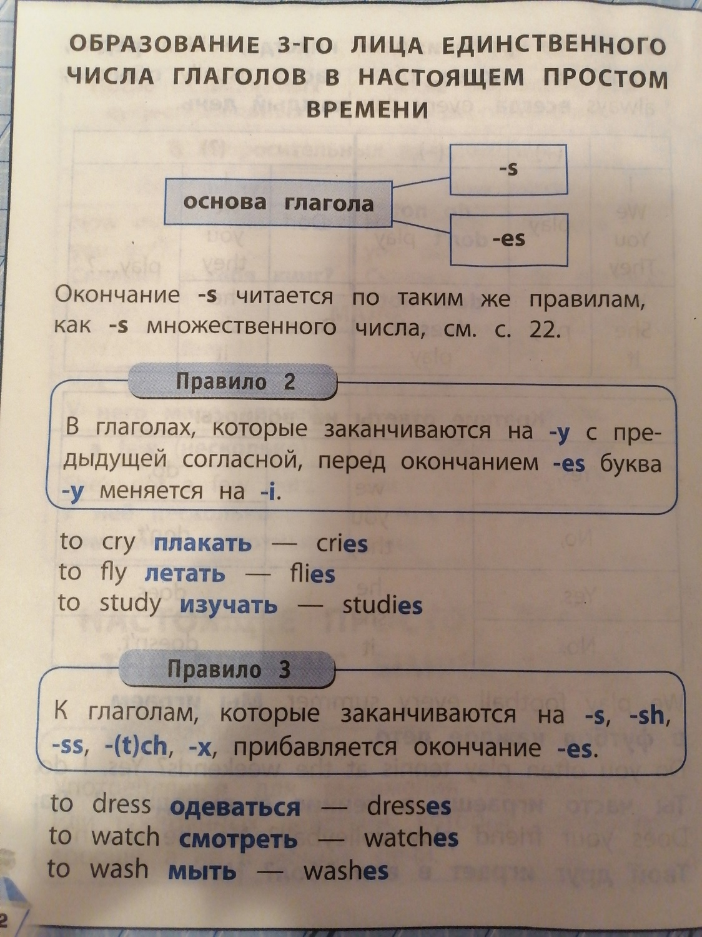
Регулярно повторяющиеся действия могу происходит с разной периодичностью. C какой? (Отвечают:...)
Наречия и словосочетания, которые часто употребляются в Present Simple
«Давайте прочитаем их все вместе».
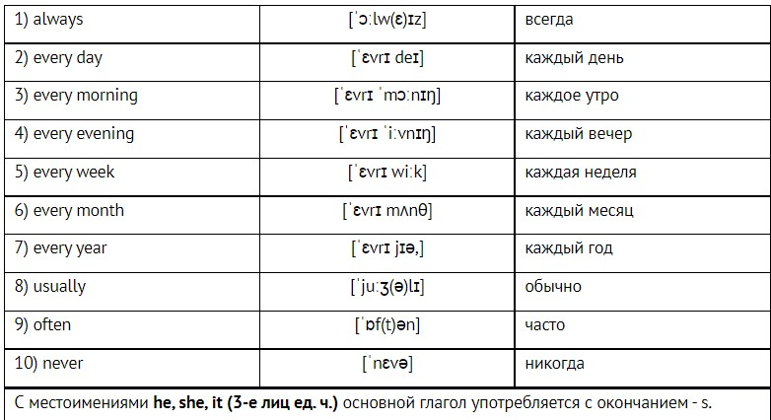
Работа с правилом на раздаточном материале.
Организует работу с новой лексикой и грамматическим правилом.
Добавь к глаголам окончание –s/ –es там, где это нужно.
1) Jake is from London; he speak_ English.
2) We sleep_ in this little bedroom.
3) Cats like_ milk.
4) Her mother teach_ in a school.
5) Mary kiss_ her granny goodnight in the evening.
6) The little boy play_ on the floor by the bed.
7) My parents eat_ plums and cherries.
8) Mary read_ well; she is a good pupil.
Перевод задания*
Добавь к глаголам окончание –s/ –es там, где это нужно.
1) Джейк из Лондона; он говорит_ на английском.
2) Мы спим_ в этой маленькой спальне.
3) Кошки любят_ молоко.
4) Ее мать преподает_ в школе.
5) Мэри целует_ ее бабушку вечером перед сном.
6) Маленький мальчик играет_ на полу у кровати.
7) Мои родители едят_ сливы и вишню.
8) Мэри хорошо читает_ ; она хороший ученик.
ОТВЕТ
1) Jake is from London; he speaks English.
2) We sleep in this little bedroom.
3) Cats like milk.
4) Her mother teaches in a school.
5) Mary kisses her granny goodnight in the evening.
6) The little boy plays on the floor by the bed.
7) My parents eat plums and cherries.
8) Mary reads well; she is a good pupil.
Допиши окончание –s или -es к следующим глаголам:
Work, go, know, change, buy, end, play, wash, ride, add, wish, drive, stay, watch, mix, open, do, say, clean, talk, visit, reach, sit, like, love, dance, close, speak, read, finish, fly, run, want, hurry, eat, think, kiss, catch, have, study, carry, cry
Ответ: Works, goes, knows, buys, ends, plays, washes, rides,adds,wishes, drives, stays, watches, mixes, opens, does, says, cleans, talks, visits, reaches, sits, likes, loves, dances, closes, speaks, reads, finishes,flyes, runs, wants, hurrys, eats, thinks, kisses, catches,haves, studyes, carrys, cryes
Организует задание по аудированию.
And now we listen to the audio and choose the right option.
https://youtu.be/QvSUOCAVoDo?t=8
1 Zach
A) playing basketball
B) painting
C) hiking

2 Erica
A) collecting baseball cards
B) comic books
C) gardening

3 Brian
A) watching videos
B) hiking
C) playing video games

4 Evan
A) collecting stamps
B) collecting paintings
C) collecting baseball cards

5 Danielle
A) painting
B) writing children’s books
C) reading

6 Marcus
A) reading the newspaper
B) playing golf
C) reading books
Организует проверку задания.
Are you ready? Let's check it out.
А теперь скажите, чем занимаются подростки из аудио?
(перечисляют из аудио)
IV. Этап построения проекта выхода из затруднений (5-7 минут)
Что вы видите на этой картинке?
Учитель дает задание спросить у соседа по парте, что он любит на завтрак. Now you have to ask your deskmate what he likes for breakfast.
What do you like to eat for breakfast?
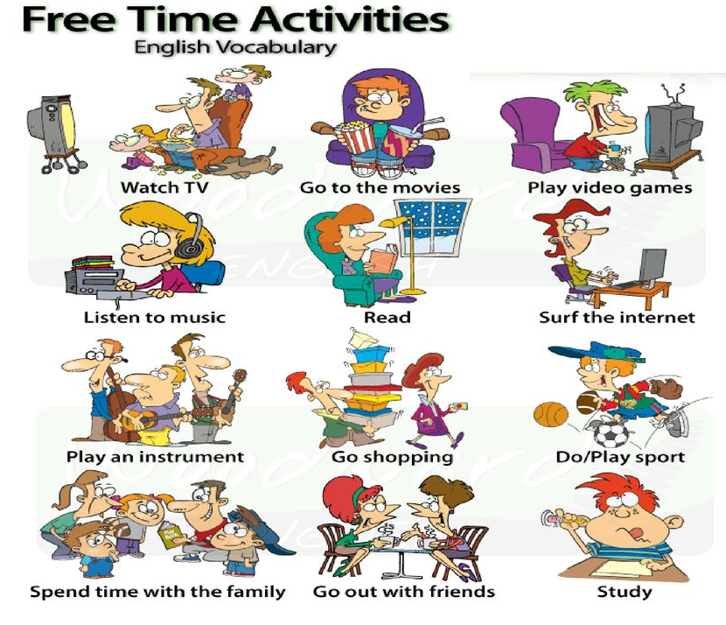
V. Этап реализации построенного проекта
Организует работу в парах – составление диалогической речи.
Составьте диалог по образцу, спроси у соседа, какие повседневные дела он выполняет и наоборот?
Bob: Hi, Jack!
Jack: Hi, Bob! How are you?
Bob: Great, and you?
JACK: Great!
Bob: Oh, what kind of things do you do every day? How does your morning start?
Jack: I wake up, go brush my teeth, then wash my face, check my homework and go to school. And yours?
Bob: The same thing, only I have time to take a shower and then go to college.
Jack: Great, it was nice to talk, but now I have to go to class! See you!
Bob: See you later!

Боб: Привет,Джек!
Джек: Привет, Боб! Как поживаешь?
Боб: Отлично,а ты?
Джек: прекрасно!
Боб: Оу, а какими делами ты занимаешься каждый день? Как начинается твое утро?
Джек: Я просыпаюсь, иду чистить зубы, затем умываюсь, проверяю свое домашнее задание и иду в школу. А твое?
Боб: Тоже самое, только я успеваю принять душ и потом иду в колледж.
Джек: Здорово, было приятно поговорить, но сейчас мне нужно идти на урок! До встречи!
Боб: До встречи!
VI. Этап первичного закрепления (5 мин)

Прослушайте предложения и определите в каком предложении нужно употребить глагол с окончанием s, es, а в каком нет. Поднимите красную карточку, если нужно, поднимите синюю, если нет.

1) Robin brush his teeth every morning. (brushes, красная карточка)
2) Sam play computer games every evening. (plays, красная карточка)
3) We often watch TV. (watch, синяя карточка)
4) Mary and her mother cook dinner. (cook, синяя карточка)
5) My father get up at 7 a.m. (gets, красная карточка)
6) I never play tennis. (play, синяя карточка)
7) He come home at 8 p.m. (comes, красная карточка)
8) She always comb her hair. (combs, красная карточка)

VII. Этап самостоятельной работы (5 мин)
Переведи предложения
- Я часто играю в теннис с Мери после школы.
- Moи друзья и я обычно ходим в кино каждый месяц.
- Она встает в семь утра каждый день
- Сэм часто катается на велосипеде.

1. I often play tennis with Mary after school.
2. My friends and I usually go to the cinema every month.
3. She gets up at seven in the morning every day
4. Sam often rides a bike.
Учитель контролирует процесс и выборочно оценивает и исправляем деятельность .
VIII. Этап подведения итогов и объяснения домашнего задания (5 мин).
Наш урок подходит к концу
Дает домашнее задание (составить рассказ о своей повседневной жизни, чем вы обычно занимаетесь) 8-10 предложений. Используйте новые слова.
IX. Этап рефлексии (5 мин)
Организует рефлексию учебной деятельности.
Итак, что мы сегодня изучили на уроке? Чему мы научились? (Отвечают: изучали тему «Повседневная жизнь», Present simple, умеем строить предложения в простом настоящем времени...и т.д.)
Ваши оценки….
The lesson is over! Goodbye!»

